Meno a priezvisko: | Trieda: | Dátum: | Hodnotenie:

Goniometria 1 – Opakovanie – skupina A

- Premeňte na požadované jednotky:

stupne | 180° | 15° |  |  | 30° | 90° |  | 270°
radiány |  |  | 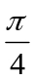 | 0 |  |  |  |  | 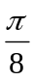 | 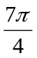

- Doplňte do tabuľky chýbajúce údaje:

stupne |  | 90° |  |  |  |  | 270°
radiány | 0 |  | 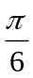 |  |  | 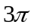
cos x |  |  |  | 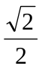
tg x |  |  |  |  | 

- Doplňte:
tg(-x) = sin (-x) = cos(-x) = cotg(-x) =

- Doplňte do tabuľky, v ktorých kvadrantoch jednotlivé runkcie rastú (R), klesajú (K) a zároveň doplňte do tabuľky, v ktorých kvadrantoch jednotlivé runkcie nadobúdajú kladné hodnoty (+), v ktorých záporné (-):

 | I. kvadrant | II. kvadrant | III. kvadrant | IV. kvadrant
cotg x
cos x
sin x
tg x

- Prepis uhlov v kvadrantoch: ak 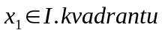, zapíšte pomocou  uhly v ďalších kvadrantoch
  - v 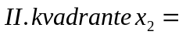
  - v 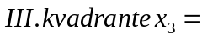

- Načrtnite čo najpresnejčie graf funkcie f: y = sin x na intervale 